Laurence Mériat et Delphine Laignel
Expo photos dans le cadre du parcours photographique
« Are You Experiencing » 2011

« Lumières particulières »
[Un même thème, deux sensibilités]
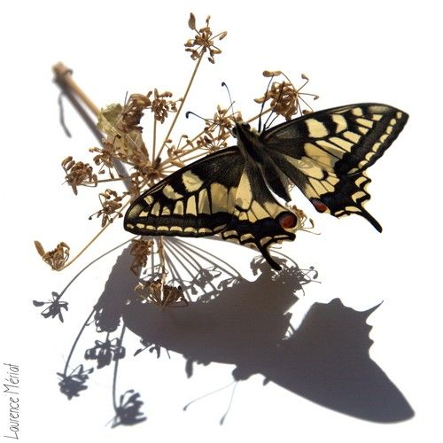

Du 26 mars 2011
au 16 avril 2011
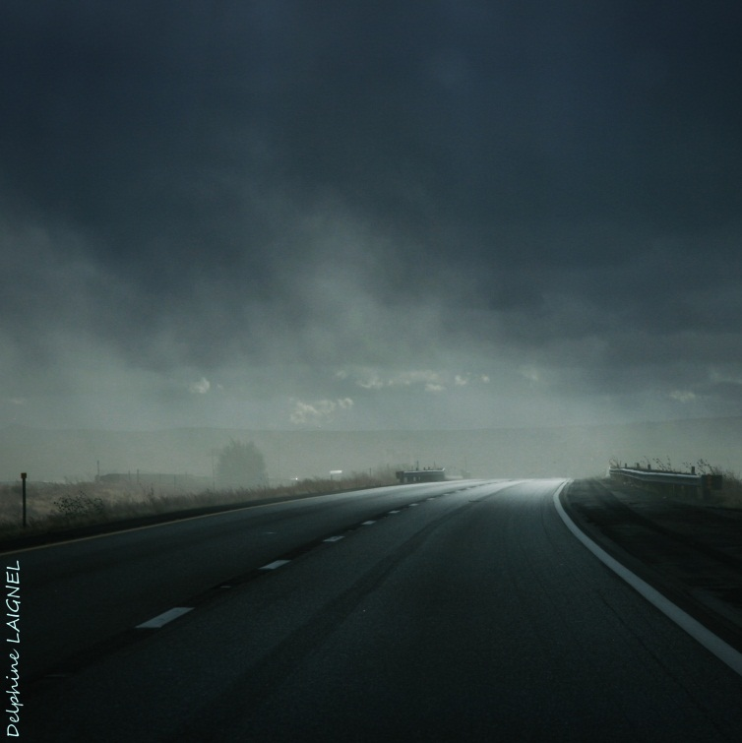
Du lundi au samedi de 10h à 18h

Cabinet d’Architecture Archipel
41 rue d’Iéna
76600 LE HAVRE

